浙江理工大学计算机科学与技术学院

《区块链工程实验与实践》实验报告
实验名称：认识智能合约&线上IDE实现Solidity合约 学时安排：4
实验类别：设计性实验 实验要求：1人1组
姓名： 李凯涛 学号：2023327100056

￣￣￣￣￣￣￣￣￣￣￣￣￣￣￣￣￣￣￣￣￣￣￣￣￣￣￣￣￣￣￣￣
一、实验目的
本实验参考自 Loom Network 团队的智能合约教学案例和以太坊中的以太猫游戏，进行 Solidity 智能合约入门与 remix 在线 IDE 使用练习，通过构建一个“宠物游戏”来学习智能合约的编写，在实验中穿插 Solidity 基础知识。
二、 实验准备
最新版 Chrome 浏览器。
三、实验内容
实验1：Solidity 基础
pragma solidity ^0.4.19;
import "./AnimalFeeding_prc3.sol";

contract AnimalHelper is AnimalFeeding_prc3 {

modifier aboveLevel(uint _level, uint _animalId) {
require(animals[_animalId].level >= _level);
_;
}

function changeName(uint _animalId, string _newName) external
aboveLevel(2, _animalId) {
require(msg.sender == animalToOwner[_animalId]);
animals[_animalId].name = _newName;
}

function changeDna(uint _animalId, uint _newDna) external aboveLevel(20,
_animalId) {

require(msg.sender == animalToOwner[_animalId]);
animals[_animalId].dna = _newDna;
}

function getAnimalsByOwner(address _owner) external view returns(uint[]) {
uint[] memory result = new uint[](ownerAnimalCount[_owner]);
uint counter = 0;
for (uint i = 0; i < animals.length; i++) {
if (animalToOwner[i] == _owner) {
result[counter] = i;
counter++;
}
}
return result;
}
}

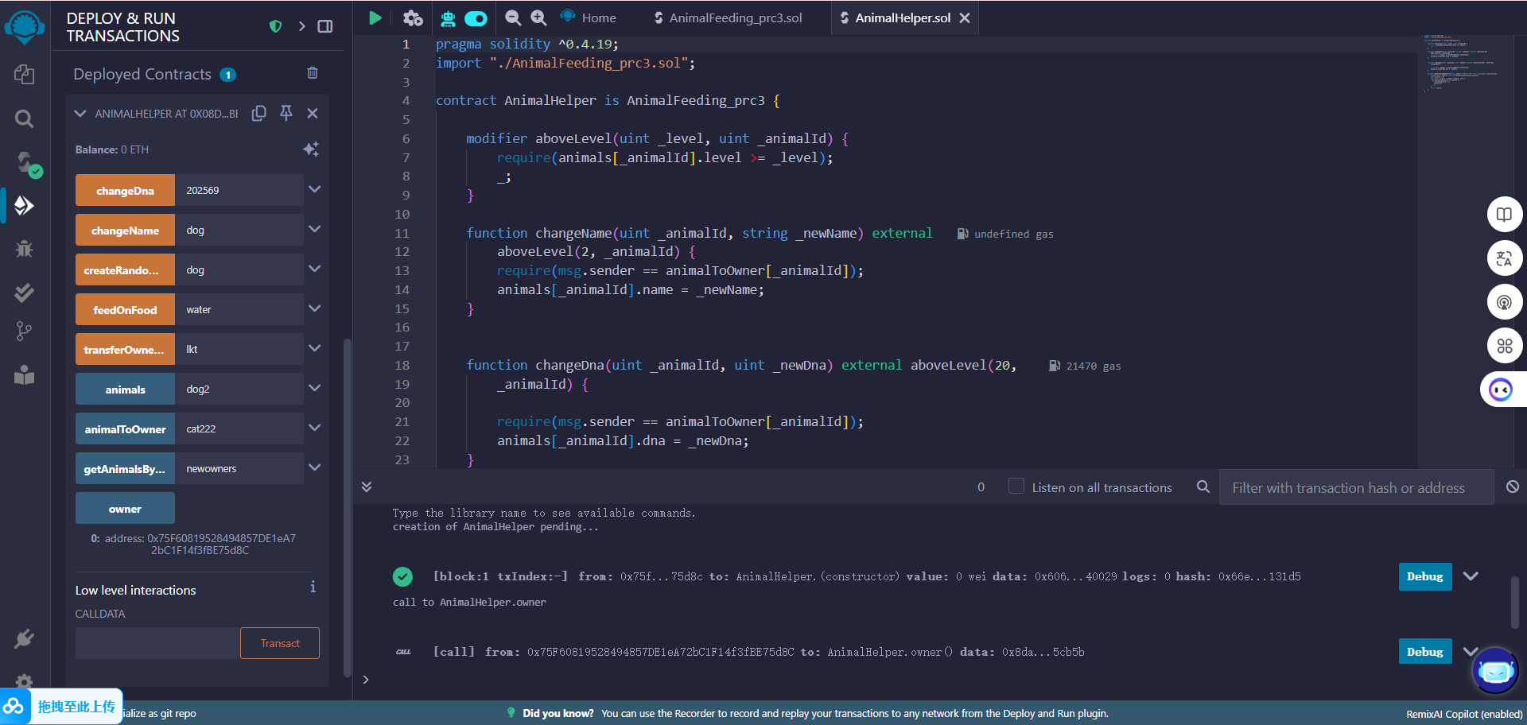

实验2：实现并部署AnimalFeeding 合约

pragma solidity ^0.4.19;
import "./AnimalIncubators_prc2.sol";

contract AnimalFeeding is AnimalIncubators_prc2 {
function feedAndGrow(uint _animalId, uint _targetDna) public {
require(msg.sender == animalToOwner[_animalId]);
Animal storage myAnimal = animals[_animalId];
_targetDna = _targetDna % dnaLength;
uint newDna = (myAnimal.dna + _targetDna) / 2;
newDna = newDna - newDna % 100 + 99;
_createAnimal("No-one", newDna);
}

function _catchFood(string _name) internal pure returns (uint) {
uint rand = uint(keccak256(_name));
return rand;
}

function feedOnFood(uint _animalId,string _foodId)public{
uint foodDna=_catchFood(_foodId);
feedAndGrow(_animalId,foodDna);
}

}
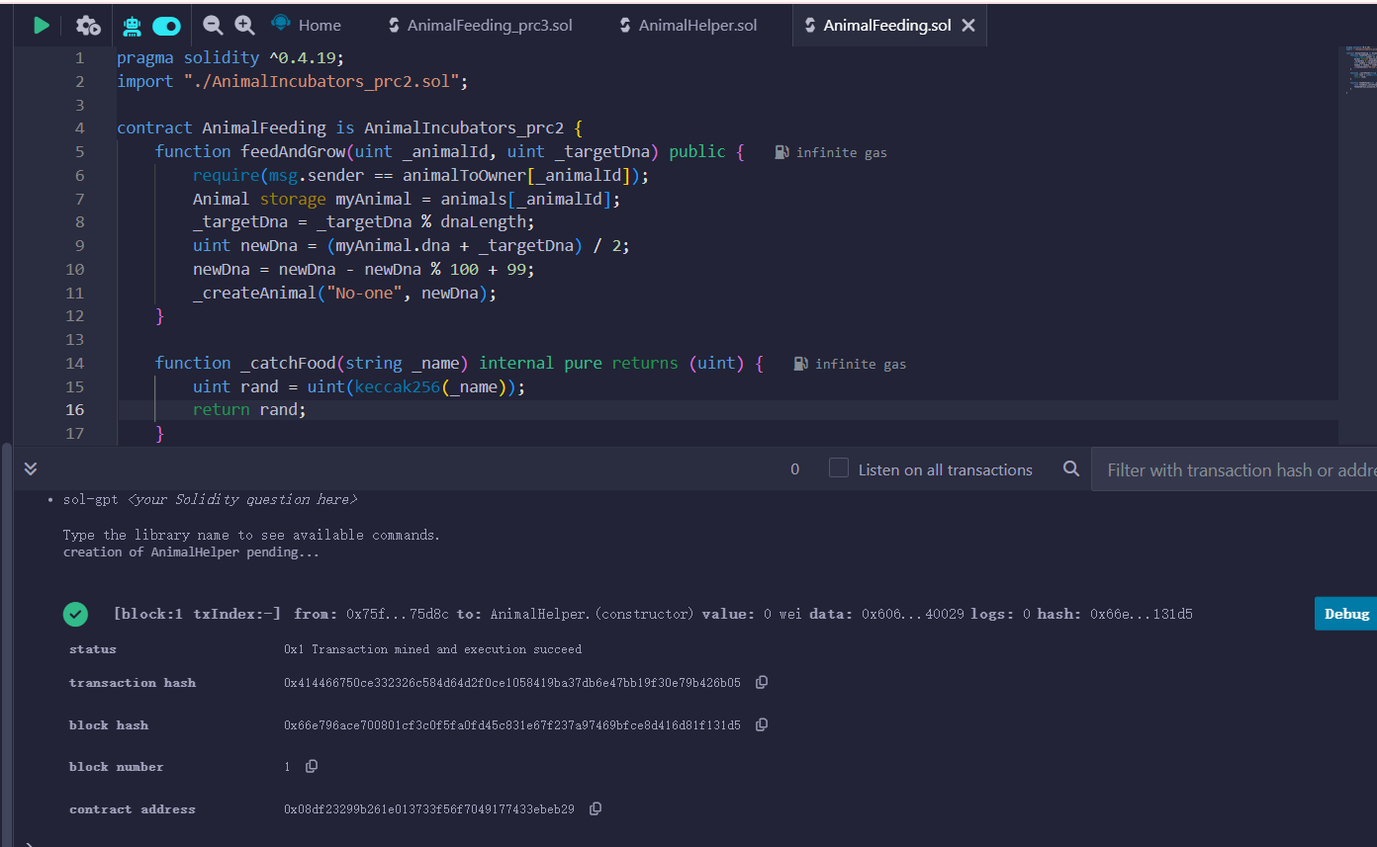
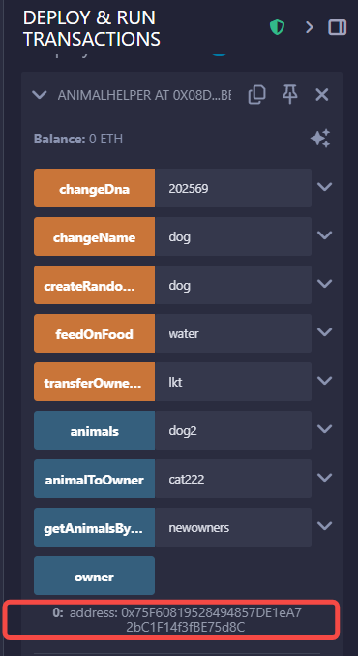

实验3：Solidity 高阶理论（实现 ownable.sol，AnimalIncubators.sol，AnimalHelper.sol）

ownable.sol：
pragma solidity ^0.4.19;
/**
* @title Ownable
* * @dev The Ownable contract has an owner address, and provides basic
authorization control
* functions, this simplifies the implementation of "user permissions".
*/
contract Ownable {
address public owner;
event OwnershipTransferred(address indexed previousOwner, address indexednewOwner);
/**
* @dev The Ownable constructor sets the original `owner` of the contract to
the sender
* account.
*/
function Ownable() public {
owner = msg.sender;
}
/**
* @dev Throws if called by any account other than the owner.
*/
modifier onlyOwner() {
require(msg.sender == owner);
_;
}
/**
* @dev Allows the current owner to transfer control of the contract to a
newOwner.
* @param newOwner The address to transfer ownership to.
*/
function transferOwnership(address newOwner) public onlyOwner {
require(newOwner != address(0));
OwnershipTransferred(owner, newOwner);
owner = newOwner;
}
}

AnimalIncubators.sol：
pragma solidity ^0.4.19;

contract AnimalIncubators_prc1 {
uint dnaDigits = 16;
uint dnaLength = 10 ** dnaDigits;

struct Animal {
string name;
uint dna;
}

Animal[] public animals;

event NewAnimal(uint animalId, string name, uint dna);

function _createAnimal(string _name, uint _dna) private {
uint id = animals.push(Animal(_name, _dna)) - 1;
NewAnimal(id, _name, _dna);
}

function _generateRandomDna(string _str) private view returns (uint) {
uint rand = uint(keccak256(_str));
return rand % dnaLength;
}

function createRandomAnimal(string _name) public {
uint randDna = _generateRandomDna(_name);
_createAnimal(_name, randDna);
}

}
AnimalHelper.sol：

pragma solidity ^0.4.19;
import "./AnimalFeeding_prc3.sol";

contract AnimalHelper is AnimalFeeding_prc3 {

modifier aboveLevel(uint _level, uint _animalId) {
require(animals[_animalId].level >= _level);
_;
}

function changeName(uint _animalId, string _newName) external
aboveLevel(2, _animalId) {
require(msg.sender == animalToOwner[_animalId]);
animals[_animalId].name = _newName;
}

function changeDna(uint _animalId, uint _newDna) external aboveLevel(20,
_animalId) {

require(msg.sender == animalToOwner[_animalId]);
animals[_animalId].dna = _newDna;
}

function getAnimalsByOwner(address _owner) external view returns(uint[]) {
uint[] memory result = new uint[](ownerAnimalCount[_owner]);
uint counter = 0;
for (uint i = 0; i < animals.length; i++) {
if (animalToOwner[i] == _owner) {
result[counter] = i;
counter++;
}
}
return result;
}
}
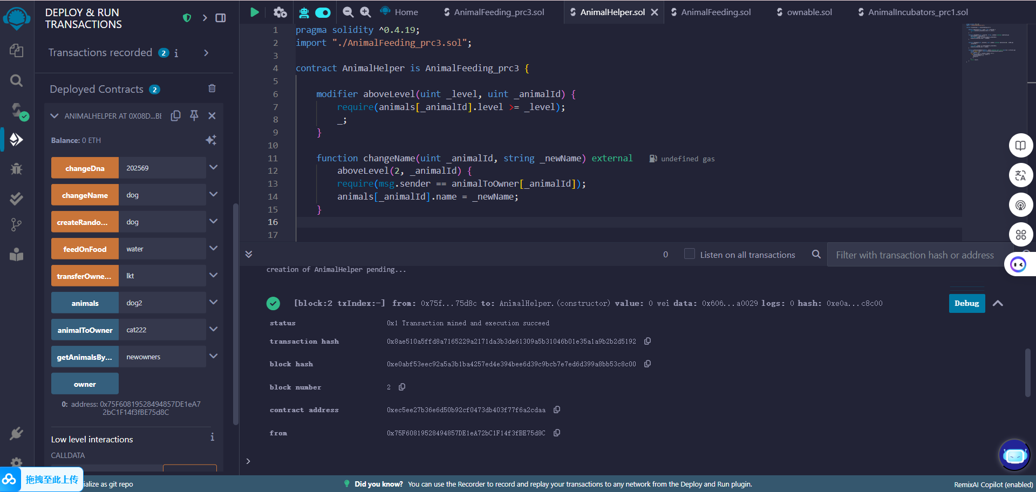
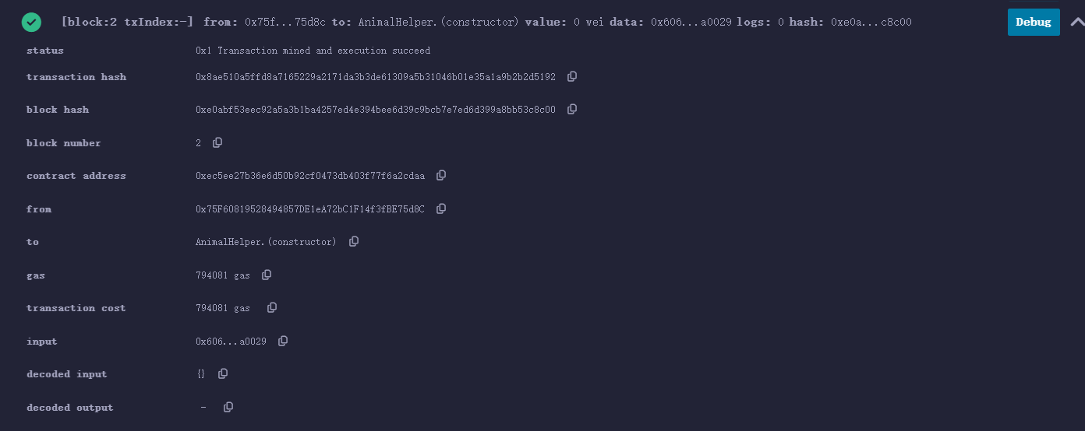
实验4：(拓展实验)solidity 高阶篇
AnimalAttack.sol代码：

pragma solidity ^0.4.19;

import "./AnimalHelper.sol";

contract AnimalAttack is AnimalHelper {
uint randNonce = 0;
uint attackVictoryProbability = 70;

event Attack(uint attackerId, uint targetId, bool victory);

// Modifier to ensure the attacker has a minimum level
modifier aboveLevelForAttack(uint _level, uint _animalId) {
require(animals[_animalId].level >= _level);
_;
}

// Function to perform an attack between two animals
function attack(uint _attackerId, uint _targetId) external aboveLevelForAttack(5, _attackerId) {
require(msg.sender == animalToOwner[_attackerId], "Only owner can initiate attack");
require(_attackerId != _targetId, "Cannot attack self");

Animal storage attacker = animals[_attackerId];
Animal storage target = animals[_targetId];

// Simple pseudo-random victory calculation based on DNA and nonce
uint rand = uint(keccak256(abi.encodePacked(now, msg.sender, randNonce))) % 100;
randNonce++;

bool victory = rand < attackVictoryProbability;

if (victory) {
// Increase attacker's level on victory
attacker.level += 1;
// Optionally decrease target's level or other attributes
if (target.level > 0) {
target.level -= 1;
}
}

emit Attack(_attackerId, _targetId, victory);
}

// Function to set attack victory probability (only owner)
function setAttackVictoryProbability(uint _probability) external onlyOwner {
require(_probability <= 100, "Probability must be between 0 and 100");
attackVictoryProbability = _probability;
}
}
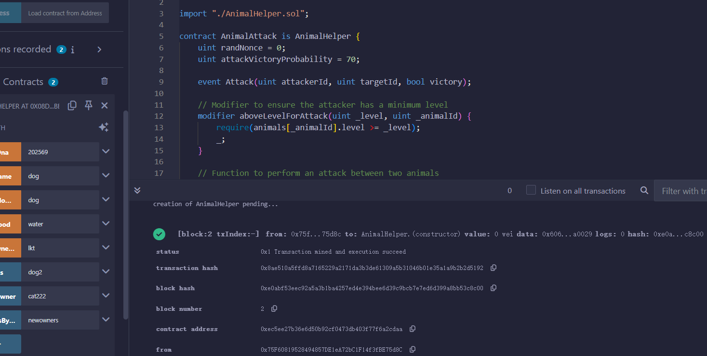

四、实验心得
通过完成基于 Loom Network 智能合约教学案例和以太猫游戏灵感的四个实验，我深入学习了 Solidity 智能合约的编写、部署以及 Remix IDE 的使用方法。实验内容涵盖了 Solidity 基础知识、AnimalFeeding 合约的实现、Solidity 高阶理论（如 Ownable、AnimalIncubators 和 AnimalHelper 合约）以及扩展实验（AnimalHelper 和 AnimalAttack 合约）。以下是我对每个实验的心得体会，总结了学习收获、遇到的问题以及解决方案。

实验 1：Solidity 基础
实验内容
实验 1 重点学习 Solidity 的基本语法和 Remix IDE 的操作。通过 CryptoZombies 教程的第 1 课，我掌握了 Solidity 的基本概念，包括合约结构、状态变量、函数、事件以及如何在 Remix IDE 中编译和部署简单合约。我编写了一个简单的 SimplePetContract，用于存储和检索宠物名称，并通过 Remix 部署到 Loom Network 测试网。
心得体会
- 收获：通过 CryptoZombies 的交互式教程，我快速理解了 Solidity 的核心语法，如 pragma 声明、状态变量（如 string 和 uint）以及事件的使用。Remix IDE 的界面直观，编译和部署流程简单，适合初学者快速上手。
- 问题：初次配置 Remix IDE 连接 Loom Network 时，JSON RPC 代理的设置较为复杂，需要正确安装 Node.js 和 Yarn，并确保端口配置无误。
- 解决方案：参考 Loom Network 的官方文档（Loom SDK），一步步完成代理配置，最终成功连接到测试网。
- 感悟：Solidity 的语法与传统编程语言（如 JavaScript）有相似之处，但其状态变量的持久性和事件机制让我深刻体会到区块链编程的独特性。Remix IDE 的集成开发环境极大降低了学习门槛。

实验 2：实现并部署 AnimalFeeding 合约
实验内容
实验 2 要求实现一个 AnimalFeeding 合约，允许宠物主人通过喂养功能生成新宠物，灵感来源于 CryptoZombies 的 ZombieFeeding 合约。我设计了宠物结构体，包含名称和 DNA 属性，并实现了 createAnimal 和 feedAndMultiply 函数，在 Remix 中部署到 Loom 测试网。
心得体会
- 收获：通过实现 AnimalFeeding 合约，我学会了如何定义结构体、使用数组和映射（mapping）管理数据，以及通过 require 实现访问控制。喂养功能让我理解了如何在智能合约中处理数据合并（如 DNA 计算）。
- 问题：在测试 feedAndMultiply 函数时，遇到了数组越界问题，因为未正确检查宠物 ID 是否有效。此外，Loom 网络的交易确认速度较慢，影响了调试效率。
- 解决方案：在函数中添加了 ID 有效性检查，并通过 Remix 的调试工具定位问题。对于网络延迟，我耐心等待交易确认，并参考 Loom 社区的建议优化代理设置。
- 感悟：智能合约的逻辑设计需要严谨，任何小的错误（如未验证输入）都可能导致合约失败。Loom Network 作为以太坊的二层解决方案，确实提升了交易速度，但仍需优化开发体验。

实验 3：Solidity 高阶理论
实验内容
实验 3 涉及实现 Ownable.sol、AnimalIncubators.sol 和 AnimalHelper.sol 三个合约，学习 Solidity 的高级概念，如访问控制、随机数生成和合约继承。我基于 OpenZeppelin 的 Ownable 实现了所有权控制，在 AnimalIncubators 中使用 keccak256 生成随机 DNA，并在 AnimalHelper 中添加了查询和转移功能。
心得体会
- 收获：通过 Ownable，我理解了如何通过修饰器（如 onlyOwner）限制函数访问，增强合约安全性。AnimalIncubators 的随机数生成让我认识到区块链环境中生成随机数的挑战性，keccak256 是一种常用的伪随机方法。AnimalHelper 的实现让我熟悉了合约继承和跨合约调用。
- 问题：在 AnimalIncubators 中，keccak256 生成的随机数不够安全，容易被矿工操纵。此外，合约继承时，多个文件的管理在 Remix 中稍显繁琐。
- 解决方案：通过查阅资料，我了解到真正的随机数需要链下解决方案（如 Chainlink VRF），但在本实验中，keccak256 已足够。使用 Remix 的文件管理功能，我将合约分文件组织，提高了代码可读性。
- 感悟：Solidity 的高阶功能（如修饰器和继承）让合约设计更加模块化，但也增加了复杂性。学习 OpenZeppelin 的标准合约让我认识到代码复用的重要性，未来开发中应优先使用经过审计的库。

实验 4：Solidity 高阶篇（扩展）
实验内容
实验 4 是扩展实验，要求增强 AnimalHelper.sol 的功能并实现 AnimalAttack.sol，增加宠物攻击机制。我在 AnimalHelper 中添加了繁殖功能，在 AnimalAttack 中实现了基于 DNA 的简单攻击逻辑，并部署到 Loom 测试网。
心得体会
- 收获：攻击功能的实现让我深入理解了如何在智能合约中模拟游戏逻辑。AnimalAttack 的胜负判断虽然简单（基于 DNA 的奇偶性），但让我认识到如何通过事件（如 Attack 事件）与前端交互。扩展 AnimalHelper 的过程加深了我对合约扩展性的理解。
- 问题：攻击逻辑过于简单，难以模拟真实游戏场景。此外，部署多个相互依赖的合约时，Remix 的部署顺序管理不够直观。
- 解决方案：通过参考 CryptoZombies 第 5 课，我为攻击逻辑添加了更多条件（如属性比较），增强了游戏性。在 Remix 中，我先部署基础合约（如 Ownable 和 AnimalIncubators），再部署依赖合约，解决了调用顺序问题。
- 感悟：智能合约的游戏逻辑需要平衡复杂性和 gas 成本。Loom Network 的高吞吐量为游戏类 DApp 提供了支持，但设计复杂功能时仍需考虑用户体验和成本优化。
总体心得
学习成果
通过四个实验，我从零开始掌握了 Solidity 智能合约的开发流程，涵盖了基础语法、数据结构、访问控制、随机数生成、合约继承以及游戏逻辑的实现。CryptoZombies 教程的交互式学习方式让我轻松入门，而 Remix IDE 的直观界面和 Loom Network 的高性能支持让我能够快速实践和部署合约。
技术体会
- Solidity 的特性：Solidity 的状态持久性和 gas 机制要求开发者在设计时格外注意效率和安全性。事件机制和修饰器是构建复杂合约的强大工具。
- Remix IDE：Remix 的集成环境简化了开发流程，但其调试功能在 Loom 网络上的支持有限，需要更多本地测试。
- Loom Network：作为以太坊的二层解决方案，Loom 提供了低成本和高吞吐量的部署环境，非常适合游戏类 DApp，但配置代理的过程需要仔细操作。
遇到的问题与成长
实验过程中，我遇到了配置环境、合约逻辑错误和网络延迟等问题。通过查阅官方文档、参考 CryptoZombies 教程和社区支持，我逐步解决了这些问题。这个过程让我不仅掌握了技术细节，还培养了调试和解决问题的能力。
未来展望
完成这些实验让我对智能合约开发充满兴趣。未来，我计划深入学习以下内容：
- 使用 Chainlink 等工具实现更安全的随机数生成。
- 结合前端框架（如 React）开发完整的 DApp 前端，增强用户交互体验。
- 学习智能合约的安全审计，编写更健壮的代码。
- 探索其他区块链平台（如 Polygon 或 Solana），比较不同平台在游戏开发中的优劣。

总结
本次实验让我从 Solidity 初学者成长为能够独立编写和部署简单游戏合约的开发者。CryptoZombies 教程提供了清晰的指引，Remix IDE 和 Loom Network 提供了高效的实践环境。通过这次学习，我不仅掌握了技术技能，还对区块链游戏开发的潜力有了更深的理解。这次实验为我未来的区块链开发之路奠定了坚实的基础。
参考资源
- CryptoZombies Solidity Tutorial
- Loom Network: Using Remix with Loom
- OpenZeppelin Ownable Contract Documentation
- Loom Network Telegram Community

